
VOLÁNÍ ANTARKTIDY
Distribuční list 2024
VOYAGE A POLE SUD

Těch několik tisíc kilometrů dělící Patagonii od Jižního pólu jsou pro dobrodruhy fascinující a hypnotickou poutí. Někteří mluví i o závislosti, kdy se do vás Antarktida doslova zakousne. Luc Jacquet, režisér oscarového snímku Putování tučňáků, je závislý už třicet let. Tentokrát přichází s vizuálně podmanivým dobrodružstvím a předkládá před nás obrazy, které nejdou vyjádřit slovy. Je to skoro jako sbohem jednomu kontinentu a jeho obyvatelům, kteří nám mizí před očima.

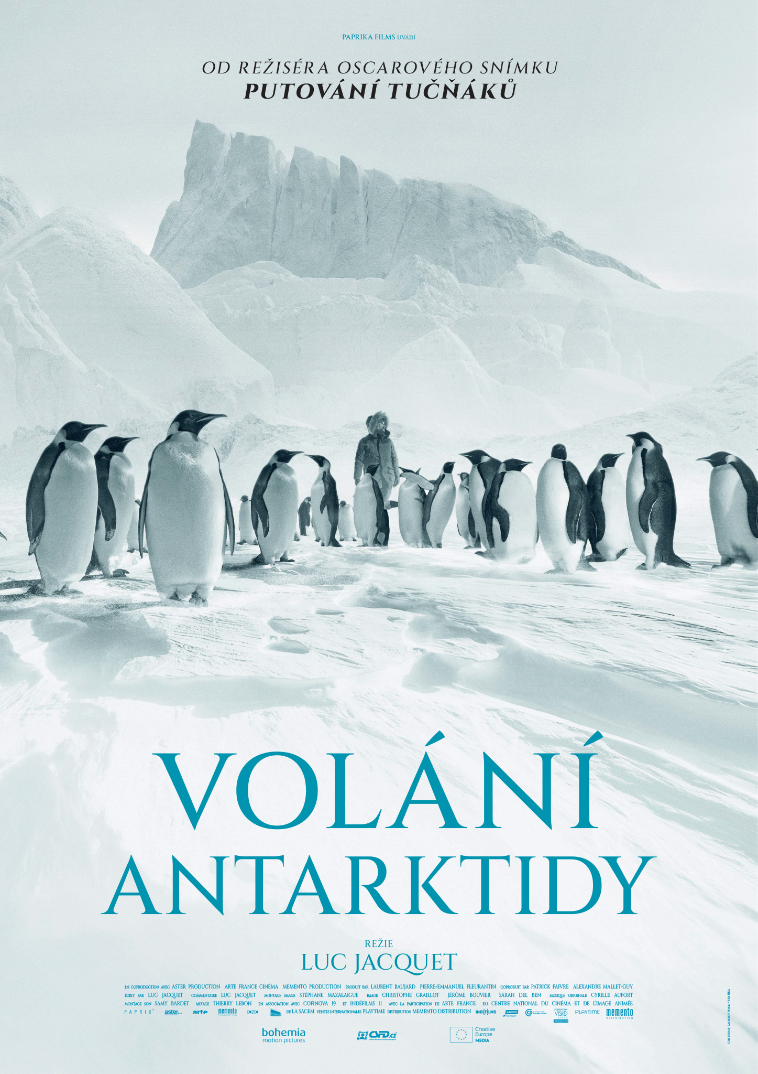
Premiéra: | 18. 4. 2024 | Originální název: VOYAGE AU POLE SUD
Délka filmu: | 83 min. | Žánr: dokument
Zvuk/formát: | 2D | Režie: Luc Jacquet
Verze:  Přístupnost: | český dabing  přístupný | Hrají:  Tučňáci všeho druhu + pár lidských komparzistů
Země původu: Francie  Světová práva: PlayTime  Rok výroby: 2023 |  | Hrají:  Tučňáci všeho druhu + pár lidských komparzistů

Programování: Marketing/PR:
Lucie Mazůrková GSM: 605 288 996 program@bohemiamp.cz Eva Hartmanová GSM: 733199020 hartmanova@bohemiamp.cz

Bohemia Motion Pictures, a.s., Všehrdova 560/2, 118 00 Praha 1 – Malá Strana

